**Ingatlanos – Használati útmutató**

A program elindításakor megjelenik egy menüsor, amelyben **7** menüpont található, mindegyik menüpont bal oldalán található a sorszáma, hogy melyik szám lenyomásakor indul el az adott funkció.

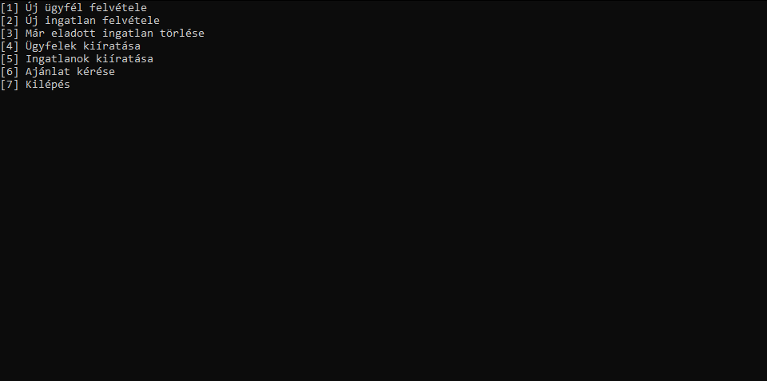

**Menüpontok és sorszámaik:**

**1.** Új ügyfél felvétele - Ahhoz, hogy a felhasználó új ügyfelet vegyen fel, meg kell adnia az **ügyfél nevét** és **telefonszámát**. A felhasználó ezt fogja látni a képernyőjén:

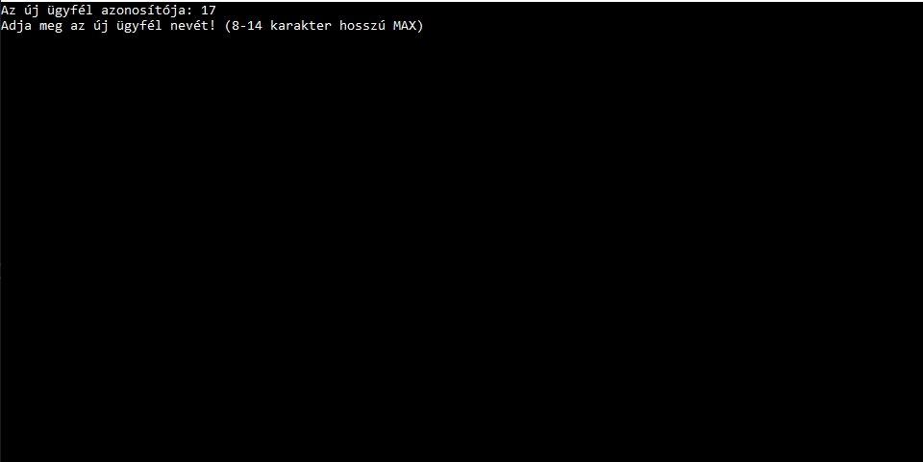

**2.** Új ingatlan felvétele - Új ingatlan felvételénél, a felhasználónak meg kell adnia az **ingatlan címét** (irányítószám, város, utca, házszám), az **alapjának területét**, és az **árát.**

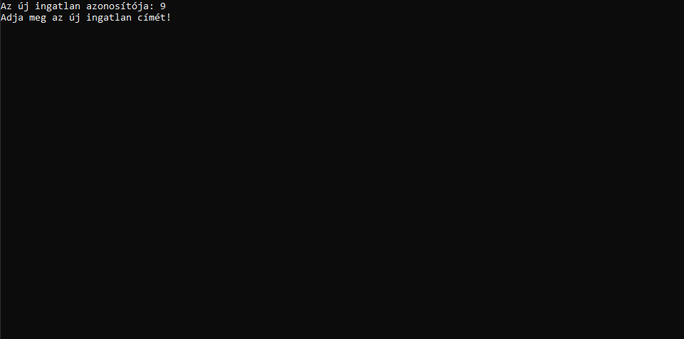

**3.** Már eladott ingatlan törlése – Ahhoz, hogy a felhasználó kitöröljön egy ingatlant, meg kell adnia az **ingatlannak az azonosítóját.**

**4.** Ügyfelek kiíratása - A felhasználó meg tudja tekinteni az eddig rögzített ügyfelek adatait.

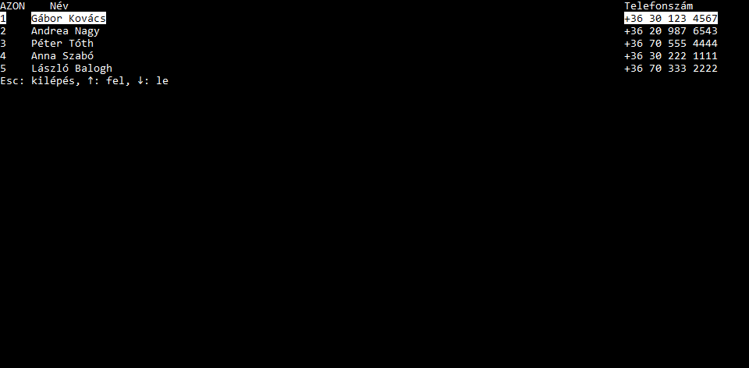

**5.** Ingatlanok kiíratása - A felhasználó meg tudja tekinteni az eddig rögzített ingatlanok adatait.

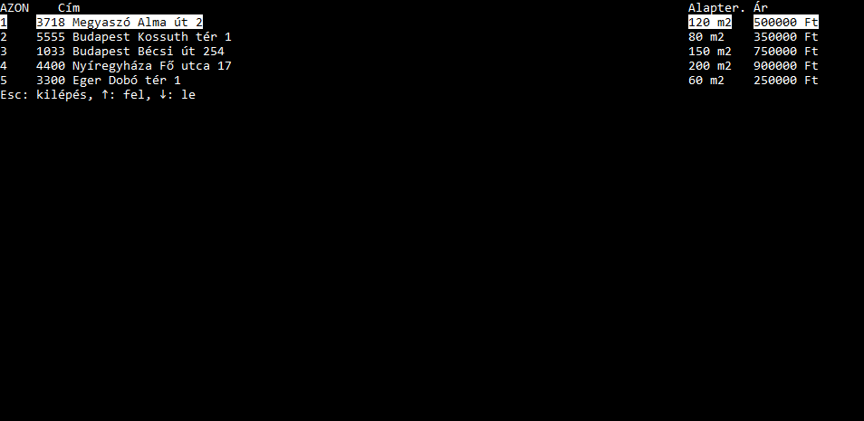

**6.** Ajánlat kérése – Ajánlat kéréséhez a felhasználónak meg kell adni az **ügyfélnek az azonosítóját**(Akinek az ajánlat készül), a **mai dátumot**, és egy számot, **hogy mennyi ingatlanról szeretne ajánlatot**. Az ajánlatot egy fájlba tudja majd megtekinteni amelynek a neve az ügyfél azonosítója, és a megadott dátum. **Pl.(2_2023-04-26.txt)**

**7.** Kilépés - A 7-es gomb lenyomásával a program bezárul.